內政部委託
『公共建築物設置身心障礙者行動與使用之設施及設備勘檢人員培訓講習』
報名簡章
壹、依據：身心障礙者權益保障法第五十七條規定。
為落實執行勘驗工作，中華民國脊髓損傷者聯合會受內政部營建署委託開辦「勘檢人員培訓講習班」，內政部營建署並進一步規定未來參與各項公共建築無障礙環境建設或改善之相關營繕人員、建築師、土木技師及各縣市無障礙環境勘檢小組等，須取得此證書資格。
最新建築技術規則已於97年7月1日開始實施，配合政府加強無障礙環境規劃設計理念，以提高直轄市、縣（市）公共建築物行動不使者使用設施設改善諮詢及審查小組成員、工務、社政等單位從業人員規劃、設計、審查之執行能力，並藉觀念溝通、強化因應工作之推動，創造無障礙空間。
貳、委託單位：內政部營建署
主辦單位：社團法人中華民國脊髓損傷者聯合會
協辦單位：中華民國殘障聯盟、全國各縣市脊髓損傷者團體
參、講習對象類別及參訓人員資格
一、直轄市、縣（市）及內政部指定之特設主管建築機關之建管人員、社政人
員、公共建築物行動不便者使用設施改善諮詢及審查小組成員、開業建築
師、土木技師、結構技師、機關（學校）營繕工程人員、室內裝修專業設
計及施工技術人員等相關從業人員。
二、各縣市脊髓損傷者協會推薦之理監事、會務相關人員及會員。
三、相關社會福利團體、長期照顧（護）機構從業人員。
四、專科以上學校建築土木營建管理及相關科系畢業，從事無障礙環境規劃設
計及施工相關業務者。
五、其他相關人員。
肆、培訓日期及培訓地點：
一、第二十梯次 台北場
開課日期：102年5月23、24日(星期四、五)，共計2日。
培訓地點：台北市勞工教育館3樓多功能講演廳【臺北市大同區承德路3段287號】
報名時間：即日起至102年5月17日止，額滿即停止受理。
第二十一梯次 高雄場
開課日期：102年6月06、07日(星期四、五），共計2日。
培訓地點：高雄市勞工育樂中心 2樓203室【高雄市前鎮區中山三路132號】
報名時間：即日起至102年5月31日止，額滿即停止受理。
第二十二梯次 台中場
開課日期：102年6月27、28日(星期四、五)，共計2日
培訓地點：台中市愛心家園【台中市南屯區東興路一段450號】
報名時間：即日起至102年6月21日止，額滿即停止受理。
二、受訓名額：每場至多120名。（依報名順序，額滿截止）
三、課程總時數為16小時。（詳見課程時數表）

伍、證書核發：受訓人員講習合格者，由「內政部營建署」及「中華民國脊髓損傷
者聯合會」共同具名發給結業證書。
陸、報名費用：新台幣4,500元整。（含報名費、教材費、保險費、兩日午餐費、茶點費）
【郵政劃撥】
◎帳號：18755302 ◎戶名：「中華民國脊髓損傷者聯合會」
請於劃撥單上註明學員姓名、梯次及收據抬頭，劃撥後將劃撥收
據貼於匯款單影本處(附件5)。收據將於上課時給予參訓學員，欲
提前收到者，請來電告知，謝謝!!
柒、報名手續：
一、填具報名表（如附件），繳交最近半年內一吋脫帽半身照片（彩色、背景白色、光面紙）一式3張，背面正楷書寫姓名、身份證字號。(疊放時請注意書寫墨水沾黏照片)
二、繳交國民身份證正、反面影本。（黏貼於附件1）
三、繳交畢業證書或服務證影本。（黏貼於附件2）
四、繳交相關工作資歷證明書。（黏貼於附件3）
五、填寫具結書。（附件4）
六、繳交匯款影印單。（黏貼於附件5）
七、注意事項：
（一）請依上列順序，將報名表及附件整理齊全後，用迴紋針夾在左上角。
（二）採通訊報名：1.收件人：中華民國脊髓損傷者聯合會
2.地址：108 台北市萬華區東園街73巷24號
（三）各項證件如有不符規定或偽造、假借、塗改等情事者，應自負法律責
任。且一經查明即取消其與本訓練班所有之資格認定（包括受訓資
格、領證資格等），並不予退費。
（四）對已完成註冊手續之學員，如因該場次報名人數過少時，該場次併入
其他場次辦理。
（五）學員經錄取通知上課，受訓期間如有冒名頂替上課者，一經查出，撤
銷參訓資格，並不再受理報名參訓，不退還已繳交之學費。
（六）已完成報名後欲想取消報名退費，均酌收200元行政業務工本費用。
捌、聯絡方式：
電話：02-2332-8120
傳真：02-2332-8713
會址：108台北市萬華區東園街73巷24號1樓
官網：http://www.fsci.org.tw/
E-mail：roc.fsci@msa.hinet.net

『公共建築物設置身心障礙者行動與使用之設施及設備勘檢人員培訓講習』
課程表
委託單位：內政部營建署
主辦單位：中華民國脊髓損傷者聯合會

【第20梯次 台北場-102年5月23、24日】

第一天
上課時間 | 課程內容 | 講師
08：00 – 09：00 | 報到 | 中華民國脊髓損傷者聯合會
09：00 – 09：50 | 無障礙環境建築管理實務 | 柯賢城 工程員
10：00 – 10：50 | 行動不便者與高齡者特性及相關設施規劃設計重點（一） | 陳政雄 教授
11：00 – 11：50 | 行動不便者與高齡者特性及相關設施規劃設計重點（二） | 陳政雄 教授
11：50 – 13：30 | 中午休息
13：30 – 14：30 | 校園無障礙環境案例分析及比較 | 劉金鐘 主委
14：40 – 15：40 | 公共建築物無障礙設施相關法規 | 劉金鐘 主委
15：50 – 16：50 | 建築基地周邊市區道路人行道及騎樓無障礙環境 | 劉金鐘 主委

第二天
上課時間 | 課程內容 | 講師
08：30 – 09：00 | 報到 | 中華民國脊髓損傷者聯合會
09：00 – 09：50 | 無障礙設施設計規範條文解說（一） | 廖慧燕 組長
10：00 – 10：50 | 無障礙設施設計規範條文解說（二） | 廖慧燕 組長
11：00 – 11：50 | 無障礙設施設計規範條文綜合討論 | 廖慧燕 組長
11：50 – 13：30 | 中午休息
13：30 – 14：20 | 國內外優良無障礙環境規劃設計介紹 | 王武烈 建築師
14：30 – 16：00 | 現場實習（乘坐輪椅、搭乘電梯、如廁、上下階梯、上下坡道及穿越馬路…等） | 王武烈 建築師
16：10 – 16：50 | 考試 | 王武烈 建築師

『公共建築物設置身心障礙者行動與使用之設施及設備勘檢人員培訓講習』
課程表
委託單位：內政部營建署
主辦單位：中華民國脊髓損傷者聯合會

【第21梯次 高雄場-102年6月06、07日】

第一天
上課時間 | 課程內容 | 講師
08：00 – 09：00 | 報到 | 中華民國脊髓損傷者聯合會
09：00 – 09：50 | 無障礙環境建築管理實務 | 傅昭睿 正工程司
10：00 – 10：50 | 行動不便者與高齡者特性及相關設施規劃設計重點（一） | 陳政雄 教授
11：00 – 11：50 | 行動不便者與高齡者特性及相關設施規劃設計重點（二） | 陳政雄 教授
11：50 – 13：30 | 中午休息
13：30 – 14：30 | 無障礙設施設計規範條文解說（一） | 劉金鐘 主委
14：40 – 15：40 | 無障礙設施設計規範條文解說（二） | 劉金鐘 主委
15：50 – 16：50 | 無障礙設施設計規範條文綜合討論 | 劉金鐘 主委

第二天
上課時間 | 課程內容 | 講師
08：30 – 09：00 | 報到 | 中華民國脊髓損傷者聯合會
09：00 – 09：50 | 校園無障礙環境案例分析及比較 | 盧武雄 委員
10：00 – 10：50 | 公共建築物無障礙設施相關法規 | 盧武雄 委員
11：00 – 11：50 | 建築基地周邊市區道路人行道及騎樓無障礙環境 | 盧武雄 委員
11：50 – 13：30 | 中午休息
13：30 – 14：20 | 國內外優良無障礙環境規劃設計介紹 | 王武烈 建築師
14：30 – 16：00 | 現場實習（乘坐輪椅、搭乘電梯、如廁、上下階梯、上下坡道及穿越馬路…等） | 王武烈 建築師
16：10 – 16：50 | 考試 | 王武烈 建築師

『公共建築物設置身心障礙者行動與使用之設施及設備勘檢人員培訓講習』
課程表
委託單位：內政部營建署
主辦單位：中華民國脊髓損傷者聯合會

【第22梯次 台中場-102年6月27、28日】

第一天
上課時間 | 課程內容 | 講師
08：00 – 09：00 | 報到 | 中華民國脊髓損傷者聯合會
09：00 – 09：50 | 無障礙環境建築管理實務 | 葉宗衡 科長
10：00 – 10：50 | 行動不便者與高齡者特性及相關設施規劃設計重點（一） | 陳政雄 教授
11：00 – 11：50 | 行動不便者與高齡者特性及相關設施規劃設計重點（二） | 陳政雄 教授
11：50 – 13：30 | 中午休息
13：30 – 14：30 | 無障礙設施設計規範條文解說（一） | 劉金鐘 主委
14：40 – 15：40 | 無障礙設施設計規範條文解說（二） | 劉金鐘 主委
15：50 – 16：50 | 無障礙設施設計規範條文綜合討論 | 劉金鐘 主委

第二天
上課時間 | 課程內容 | 講師
08：30 – 09：00 | 報到 | 中華民國脊髓損傷者聯合會
09：00 – 09：50 | 校園無障礙環境案例分析及比較 | 盧武雄 委員
10：00 – 10：50 | 公共建築物無障礙設施相關法規 | 盧武雄 委員
11：00 – 11：50 | 建築基地周邊市區道路人行道及騎樓無障礙環境 | 盧武雄 委員
11：50 – 13：30 | 中午休息
13：30 – 14：20 | 國內外優良無障礙環境規劃設計介紹 | 王武烈 建築師
14：30 – 16：00 | 現場實習（乘坐輪椅、搭乘電梯、如廁、上下階梯、上下坡道及穿越馬路…等） | 王武烈 建築師
16：10 – 16：50 | 考試 | 王武烈 建築師

中華民國脊髓損傷者聯合會
『公共建築物設置身心障礙者行動與使用之設施及設備勘檢人員培訓講習』
報 名 表
報名  資格  （V） | □縣市政府人員 |  |  | 單位： 職稱：
報名  資格  （V） | □建築、營造人員 |  |  | 單位： 職稱：
報名  資格  （V） | □身心障礙團體 |  |  | 單位： 職稱：
報名  資格  （V） | □其他相關人員 |  |  | 單位： 職稱：
浮貼半年內  照片：  1.一吋  2.彩色  3.背景白色  4.光面紙  5.一式3張  (相片背面請填上姓名） |  |  | 姓 名 |  | 出生年月日 |  | 年 月 日
 |  |  | 身分證字號 |  | 素食 |  | □是 □否
 |  |  | 收據抬頭 | □單位 □個人 □另開立( )
 |  |  | 障 別 | ， □無 | 乘坐輪椅 |  | □是 □否
 |  |  | 通訊地址 | □□□(結業證書寄送地址，請務必填寫)
 |  |  | 聯絡電話 | TEL：( ) FAX：( )  行動電話：
 |  |  | 最高學歷 | (請詳填學校名稱)
繳驗證件 |  |  | □1.相片3張(白底、一吋) □2.身分證影本 □3.畢業/開業證書、服務證影本  □4.工作資歷證明書 □5.具結書 □6.匯款單影本
※本課程皆為公務人員及建築師登錄時數及累積點數※
◎培訓費用：新台幣 4,500 元整
◎郵政劃撥帳號：18755302 TEL：(02)2332-8120
◎郵政劃撥戶名：中華民國脊髓損傷者聯合會 FAX：(02)2332-8713
受訓地區  （V） |  | 地 點
□20梯5月23~24日台北場-台北市勞工教育館(臺北市大同區承德路3段287號)
□21梯6月06~07日高雄場-高雄市勞工育樂中心(高雄市前鎮區中山三路132號)
□22梯6月27~28日台中場-台中市愛心家園(台中市南屯區東興路一段450號)
講習  須知 |  | 1.按主辦單位規定：學員須全程親自上課，若有缺課、遲到、早退者，取消受訓、領證及換證資格。  2.學員無故缺席者，不得要求任何退費。  3.請務必確認已附一式3張照片  (半年以內、一吋、彩色、背景為白色，與身分證相同尤佳)。 |  |  |  | 報名人簽名
 |  |  |  |  |  | 受理單位核章

附件：招生簡章之報名表之（1）
身分證影本黏貼處
請註明與正本相符並蓋章

正 面
（此份請不要縮小）
反 面
（此份請不要縮小）

附件：招生簡章之報名表之（2）
建築師或技師之開業證書 或 畢業證書 或 有關識別證 影本
請縮小至B5規格並黏貼於此

附件：招生簡章之報名表之（3）
工作資歷證明書
姓 名 |  | 職務 |  | 身分證字號
服務部門 |  |  |  | 工作內容
開業或到職 | 自 年 月起至 年 月止，服務 年 個月
下列證明如有不實，願負一切法律責任
證明機構或機關（全銜）： （戳章）

負 責 人： （簽名蓋章）

機構或機關地址：
電 話：
開業證字號（無則免填）：

中 華 民 國 年 月 日

附件：招生簡章之報名表之（4）
具 結 書
本人 參加內政部營建署主辦公共建築物設置身心障礙者行動與使用之設施及設備勘檢人員培訓講習，所付前項證件如有偽造、假造、塗改等情事者，應自負法律責任。且一經查明取消本人所有資格認定（包括講習資格、領證資格），並不要求任何退費。

此 據

具 結 人： （簽名蓋章）

身分證字號：

中 華 民 國 年 月 日

附件：招生簡章之報名表之（5）
匯款單影本黏貼處

請註明與正本相符及收據抬頭

公共建築物設置身心障礙者行動與使用之設施及設備勘檢人員培訓講習
上課位置圖

台北場-台北市勞工教育館
地點：台北市勞工教育館 A棟3樓多功能講演廳
住址：臺北市大同區承德路3段287號
電話：(02)2593-3612

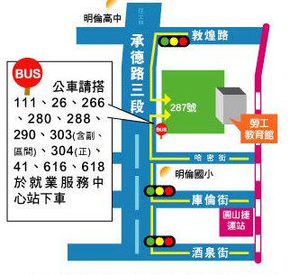
交通
●捷運：淡水線 圓山站 2號出口
●公車：就業服務中心站
111、26、266、280、288、290、303、304、41、616、618

公共建築物設置身心障礙者行動與使用之設施及設備勘檢人員培訓講習
上課位置圖

高雄場-高雄市勞工育樂中心
地點：高雄市勞工育樂中心 2樓203室
住址：高雄市前鎮區中山三路132號(由一德路進入)
電話：(07)332-8110~4

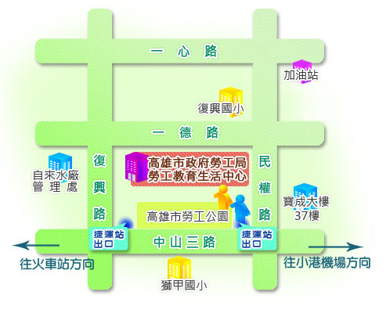
交通

●捷運：紅線，R7獅甲站3號出口出站。
●公車：獅甲(勞工公園)站12、25、36、69。
●高鐵：至左營站後，轉乘紅線，R7獅甲站3號出口出站。
●飛機：至高雄小港機場後，轉乘紅線，R7獅甲站3號出口出站。
●火車：至高雄火車站後，轉乘紅線，R7獅甲站3號出口出站。
●開車：國道1號中山高速公路南下終點右轉接中山路往高雄市區約3公
里即可抵達勞工公園（本中心位於勞工公園內）。

公共建築物設置身心障礙者行動與使用之設施及設備勘檢人員培訓講習
上課位置圖

台中場-台中市愛心家園
地點：台中市愛心家園
地址：台中市南屯區東興路一段450號 (文心南五路、東興路交叉路口)
電話：(04)2471-3535
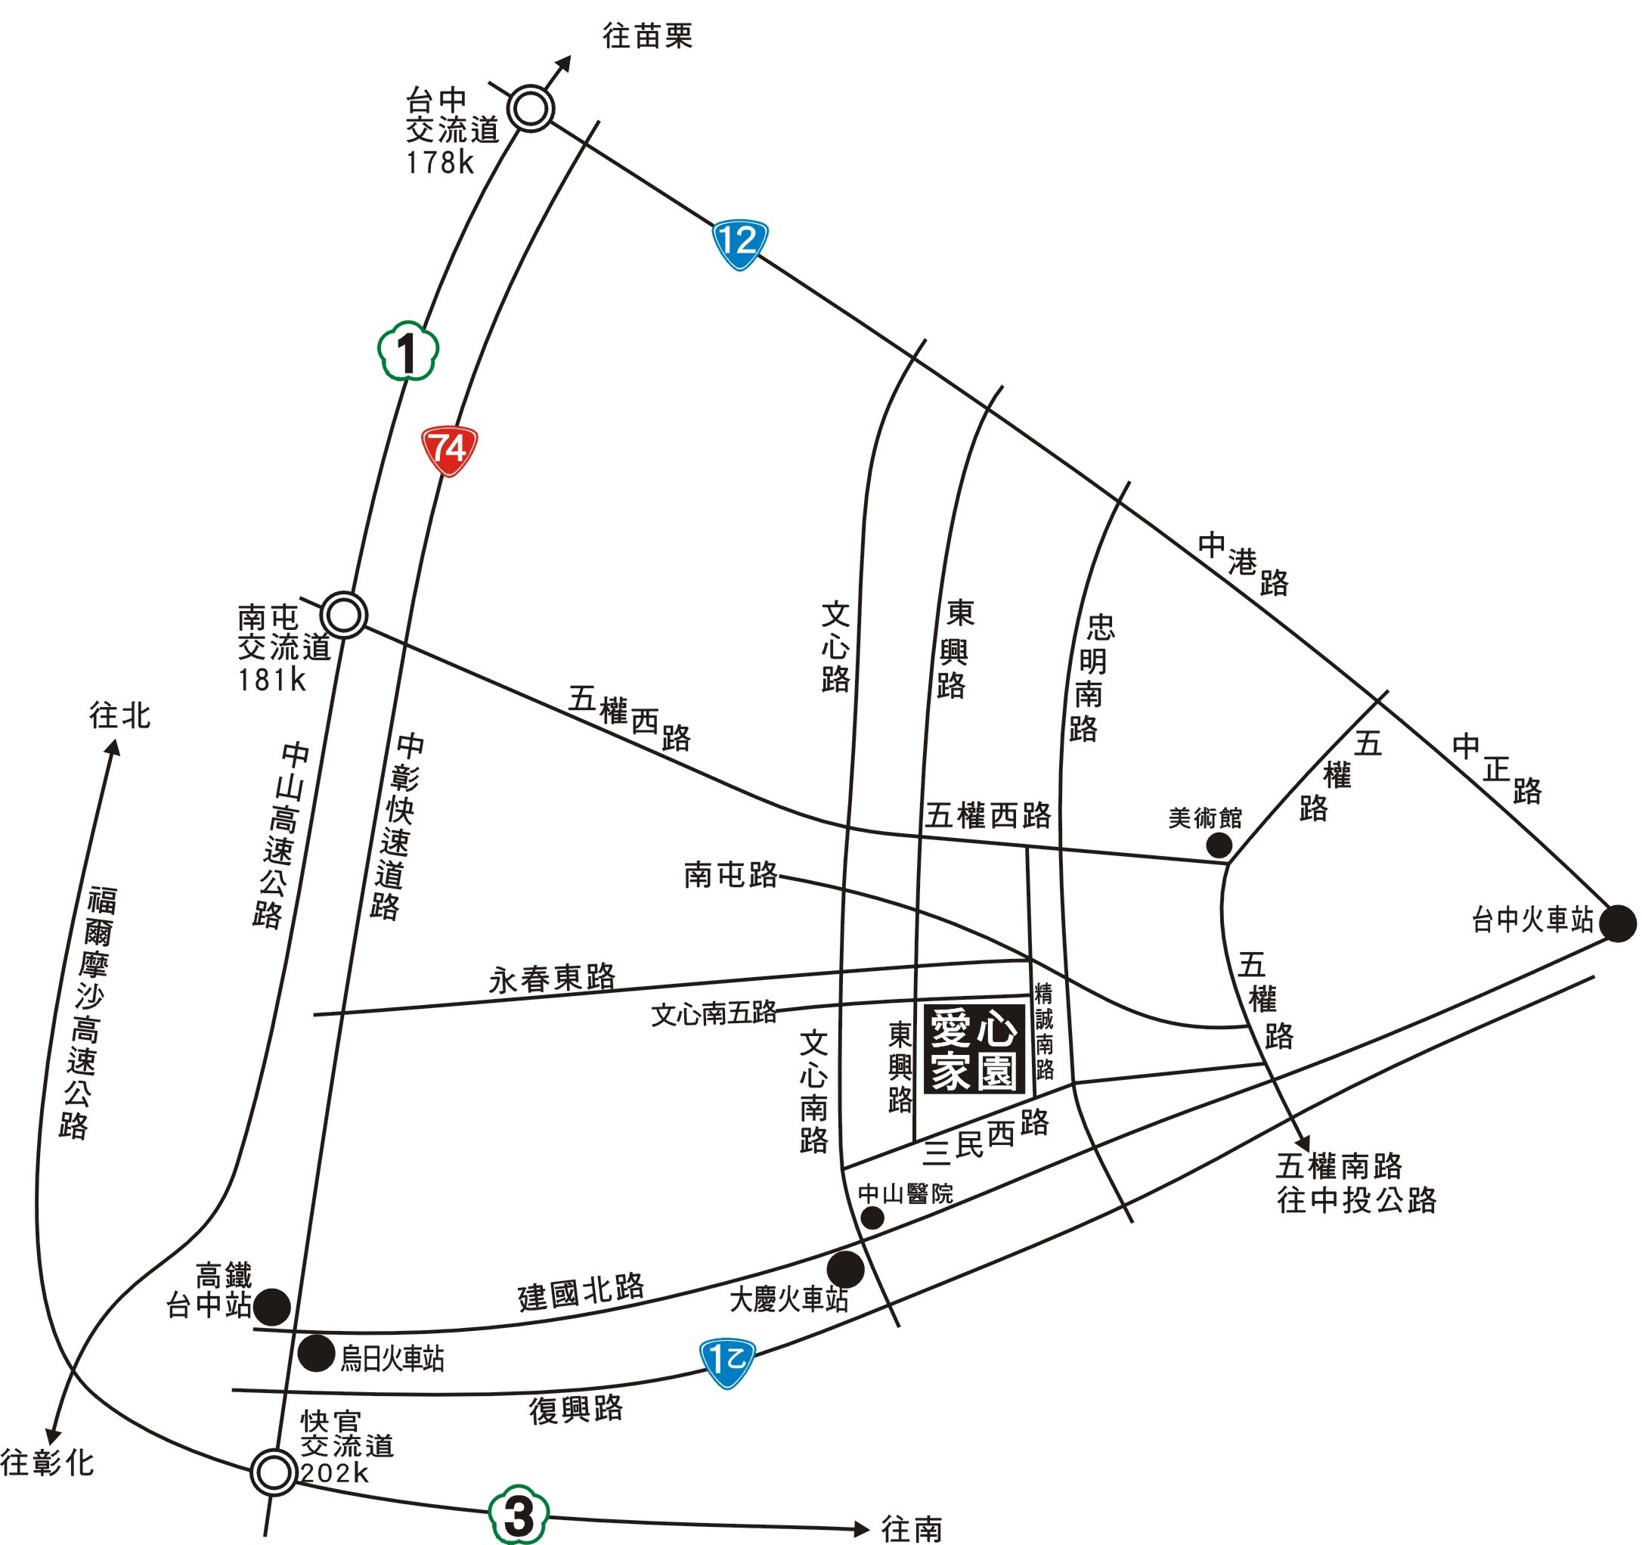

交通：
●高速公路南下
過台中港路交流道181公里(南屯交流道)下 → 走五權西路往市區方向 → 橫向過文心路、大墩路 → 東興路右轉 → 橫向過南屯路、永春東路於左手邊
●高速公路北上
182公里(南屯交流道)下 → 走五權西路往市區方向 → 橫向過文心路、大墩路 → 東興
路右轉 → 直走橫向過南屯路、永春東路於左手邊
●臨近公車(1) 99號公車(2) 60號公車( http://citybus.taichung.gov.tw/SingleRealRoute.aspx)
●高鐵快捷公車
搭乘高鐵台中站－中國醫藥大學－台中公園於永春東路口下車(約20分鐘)後直行永
春東路右轉東興路(約15分鐘) 。
※路線及時刻請上高鐵快捷公車資訊http://www.thsrc.com.tw/tc/transfer/transfer.asp#

